МИНИСТЕРСТВО ПРОСВЕЩЕНИЯ РОССИЙСКОЙ ФЕДЕРАЦИИ
Федеральное государственное бюджетное образовательное учреждение
высшего образования «Алтайский государственный гуманитарно-педагогический
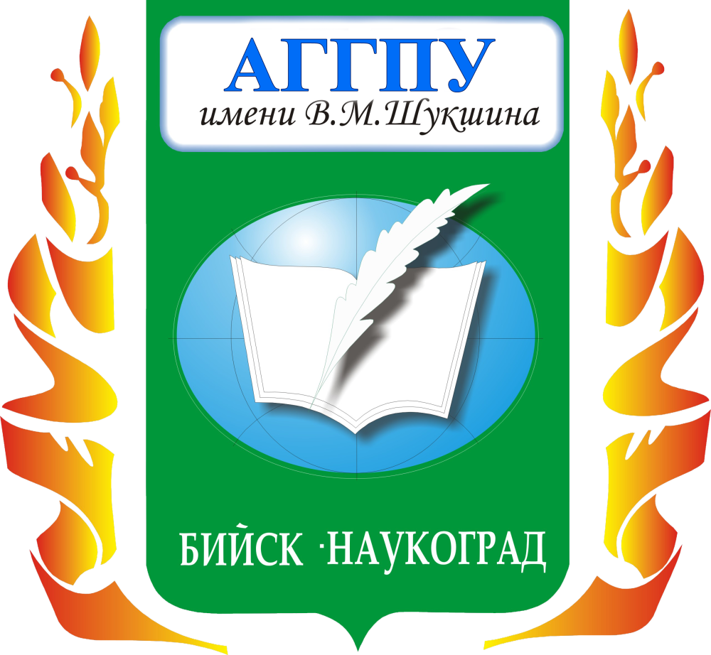университет имени В.М. Шукшина»
(АГГПУ им. В.М. Шукшина)

Институт гуманитарного образования
Кафедра русского языка и литературы

Программа
Филологической онлайн-школы
«Научно-методические аспекты современной лингвистики»
(13.03.23 – 17.03.23)

Платформа – Google Meet
Время 18:00 – 19:30
(московское время 14:00 – 15:30)


Форма для регистрации: https://forms.gle/kdNvUkZtdY863wn58


13.03.23 (понедельник) – Лекция

«Нет ничего практичнее хорошей теории»:
о сквозных идеях теоретической лингвистики

В лекции рассматриваются два спектра вопросов. Прежде всего, необходимо понять, какие лингвистические идеи мы можем считать сквозными. На примере нескольких таких идей мы разберем, чем обусловлена их ключевая роль в науке и как они трансформируются в различных лингвистических парадигмах. Другая группа вопросов связана с практической значимостью сквозных идей: насколько они обусловлены социальной практикой? какое применение находят в жизни общества? В этой части будут затронуты проблемы междисциплинарных исследований в лингвистике, их современный статус и перспективы.

(Трофимова У.М., кандидат филологических наук, доцент кафедры журналистики РПУ святого Иоанна Богослова)
Время 18:00 – 19:30 (московское время 14:00 – 15:30)
Контактная информация для встречи в Google Meet
Ссылка: https://meet.google.com/hmk-sozs-kta

14.03.23 (вторник) – Методический семинар

Синкретизм как явление в системе частей речи

Семинар посвящен рассмотрению явления синкретизма языковых и речевых единиц как проявления диахронной и синхронной переходности в языке. Будет дано описание синкретичных явлений в системе частей речи и предложен алгоритм организации работы по изучению явлений переходности в морфологии современного русского языка с иллюстрацией этапов работы с изучаемым материалом.

(Жукова Т.В., кандидат филологических наук, доцент кафедры русского языка и литературы АГГПУ им. В. М. Шукшина)
Время 18:00 – 19:30 (московское время 14:00 – 15:30)
Контактная информация для встречи в Google Meet
Ссылка: https://meet.google.com/hmk-sozs-kta

15.03.23 (среда) – Мастер-класс

Речевая норма и прагматика общения

Считается, что речь – это визитная карточка человека. Соблюдение речевых норм производит впечатление образованного человека. Но что если для нормы характерны варианты? И что такое прагматика общения? Об этом вы узнаете на мастер-классе наших лингвистов.

(Власов М.С., начальник научно-исследовательского отдела, кандидат филологических наук, доцент кафедры русского языка и литературы АГГПУ им.
В. М. Шукшина;
Торопчина О.В., специалист научно-исследовательского отдела, преподаватель кафедры русского языка и литературы АГГПУ им. В. М. Шукшина)
Время 18:00 – 19:30 (московское время 14:00 – 15:30)
Контактная информация для встречи в Google Meet
Ссылка: https://meet.google.com/hmk-sozs-kta

16.03.22 (четверг) – Лекция-интерактив

Виртуальный дискурс: лингвокультурологические характеристики

Общение в коммуникативной среде Интернета является важной характеристикой современной культуры. Изучение дискурса – одно из наиболее активно развивающихся направлений современной лингвистики. Мы поговорим о проблемах моделирования языковых личностей участников виртуального дискурса, его целях, ценностях, жанрах, коммуникативных стратегиях и специфических средствах текстового выражения.

(Сорокина Е.А., преподаватель кафедры русского языка и литературы АГГПУ им. В.М. Шукшина)
Время 18:00 – 19:30 (московское время 14:00 – 15:30)
Контактная информация для встречи в Google Meet
Ссылка: https://meet.google.com/hmk-sozs-kta

17.03.22 (пятница) - Мастер-класс

Невербальная коммуникация и ее роль в общении людей

Невербальная коммуникация является важным аспектом речевого общении, поскольку может как значительно расширить семантическое значение слова, так и существенно ослабить его. Помимо речевой деятельности, коммуникация предполагает визуальные и тактильные способы восприятия информации (жесты, мимику, позы и т.п.). Обо всем этом подробнее вы узнаете на мастер-классе.

(Терентьева А.О., преподаватель кафедры русского языка и литературы АГГПУ им. В.М. Шукшина)
Время 18:00 – 19:30 (московское время 14:00 – 15:30)
Контактная информация для встречи в Google Meet
Ссылка: https://meet.google.com/hmk-sozs-kta


Приглашаем всех ценителей слова!

Форма для регистрации: https://forms.gle/kdNvUkZtdY863wn58

Вопросы по организации работы Филологической школы
можно отправлять по e-mail: c.katya.a@mail.ru
(Сорокина Екатерина Алексеевна)

